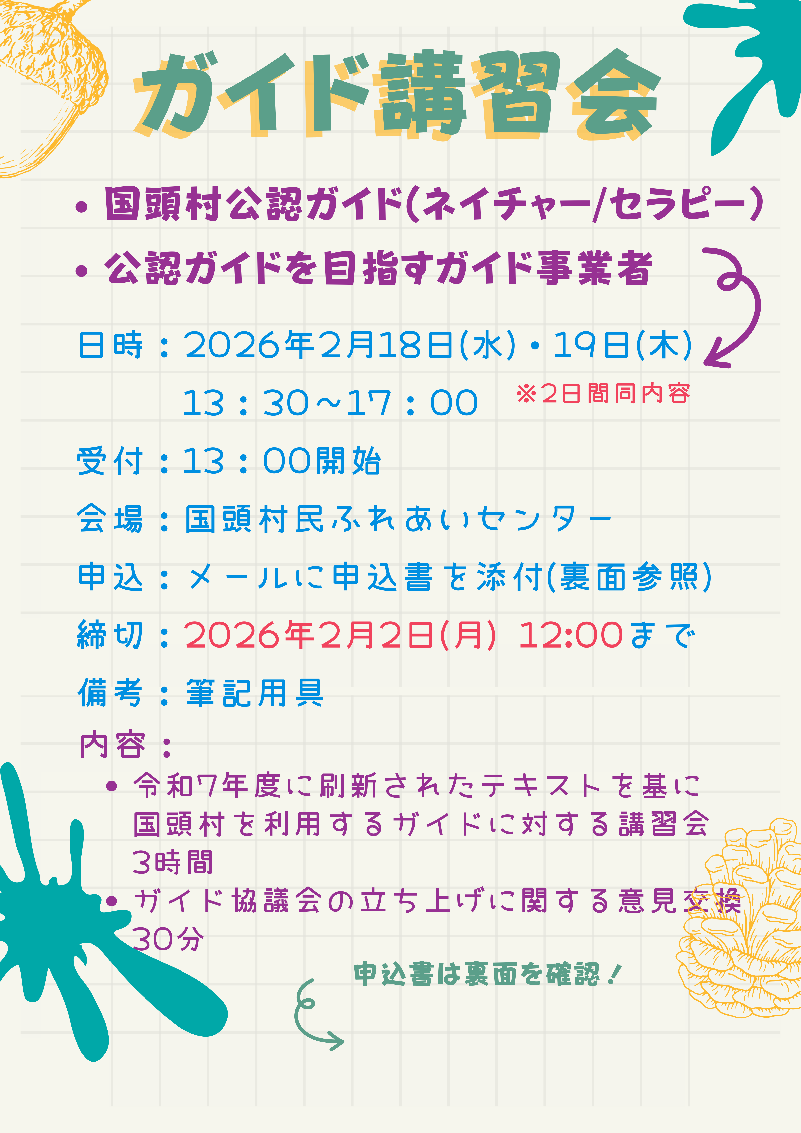

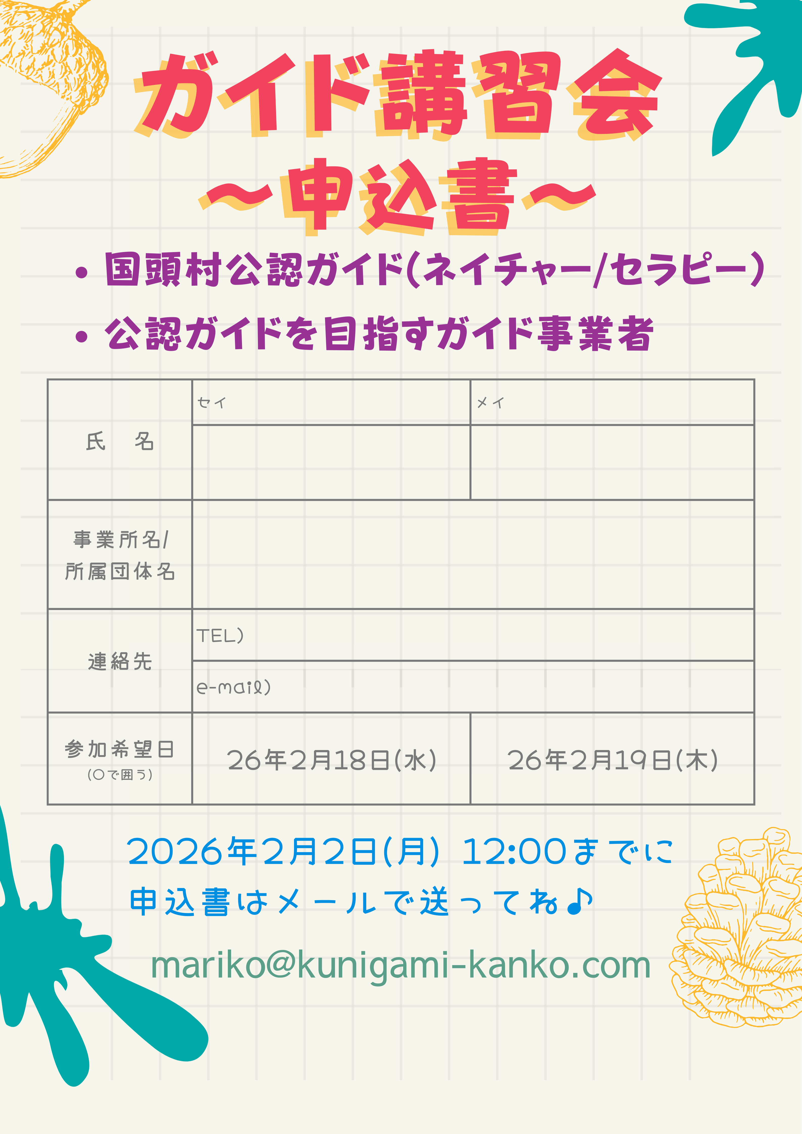

フリガナ
氏名
所属団体/
事業所名
連絡先 | Tel：  Mail：
参加希望日  (〇で囲う) | 26年2月18日(水) | 26年2月19日(木)

